

Šolsko leto: 2012/13

Program/poklic: ADMINISTRATOR

ZAKLJUČNO DELO

**POSTOPEK ISKANJA ZAPOSLENIH IN SPREJEM DELAVCA NA DELOVNO MESTO**

Kazalo

1. UVOD 3

2. NAČRTOVANJE 3

3. POSTOPEK ISKANJA ZAPOSLENIH IN SPREJEM DELAVCA NA DELOVNO MESTO 3

3.1. Ugotavljanje potreb po delavcih 3

3.2. Vrste potreb po delavcih 3

3.3 Opis delovnega mesta 4

4. PRIDOBIVANJE IN IZBIRA NOVIH DELAVCEV 4

4.1 Pregled 5

4.2 Preučevanje trga 5

4.3 Kandidatovo iskanje delovnega mesta 5

4.4 Prijave kandidatov in njihovo obravnavanje 5

4.5 Pogovor s kandidatom 6

4.6 Test sposobnosti 7

4.7 Preizkus znanja in sposobnosti kandidata 7

4.8 Mnenje grafologa 8

4.9 Dopisovanje pri iskanju novih delavcev 8

4.10 Analiza ankete 10

ZAKLJUČEK 15

# UVOD

V naslednjih nekaj straneh vam bom predstavila kadrovski oddelek. Najprej sem mislila da tema ni toliko zanimiva, vendar sem kasneje ugotovila koliko zanimivih stvari se skriva v kadrovskem oddelku. Natančneje vam bom predstavila postopke zaposlovanja in veliko zanimivih stvari, ki se zelo pomembne pri zaposlovanju.

# NAČRTOVANJE

Pri uri podjetništva smo si razdelili teme, ki jih bomo na koncu predstavili na zaključnem izpitu. Pri pouku smo se o vsaki temi veliko naučili zato smo kasneje veliko lažje sestavili svoja zaključna dela.

# POSTOPEK ISKANJA ZAPOSLENIH IN SPREJEM DELAVCA NA DELOVNO MESTO

## 3.1. UGOTAVLJANJE POTREB PO DELAVCIH

## 3.2. Vrste potreb po delavcih

* Količinsko (številčno) potrebo (koliko zaposlenih potrebujemo),
* Kakovostno potrebo (kakšne kvalifikacije morajo imeti zaposleni),
* Časovno razporeditev potreb (kdaj bomo potrebovali nove zaposlene).

**Pri načrtovanju zaposlovanja moramo upoštevati:**

Kratkoročna in srednjeročna nihanja:

* **časovna nihanja potreb po delavcih,**

dnevna nihanja- npr. v trgovini na drobno tedenska oziroma mesečna nihanja – npr. v bankah okoli zadnjih dni v mesecu. Letna nihanja – npr sezonske potrebe v gradbeništvu ali turizmu

* **nihanja iz socialno-pravnih razlogov,**

npr. dopust, varstvo mater z otroki

* **nihanje zaradi osebnih razlogov.**

Npr. bolezen, izobraževanje.

Dolgoročne potrebe po delavcih:

* **potrebe zaradi nadomestitve**

Odhod zaposlenih, ki ga v velikih podjetjih sorazmerno natančno načrtujemo. Kratkoročna potreba po nadomestitvi nastane npr. zaradi nenadne odpovedi ali smrti delojemalca.

* **potrebe po povečanju števila zaposlenih**

Pri razširitvi podjetja

* **potrebe po povečanju števila zaposlenih**

Pri bistveni spremembi načina poslovanja (npr. pri prehodu od mehanike na elektroniko, od ročne izdelave na avtomatizirano itd.)

* **potrebe po odpuščanju z dela**

Vzroki za odpovedi so lahko:

* Količinske oziroma številčne narave (če konkurenca sili k racionalizaciji ali pa moramo na splošno omejiti proizvodnjo).
* Kakovostne narave (če preuredimo način proizvodnje tako, da zaposlenih ne moremo prekvalificirati oziroma razporediti).

## 3.3 Opis delovnega mesta

Ko ugotovimo koliko kadrov potrebujemo moramo določiti še njihovo kakovost.

Pomagamo si z opisom delovnega mesta.

Opis delovnega mesta poleg oznake delovnega mesta in organizacijskega položaja (nadarjenost, podrejenost, pripadnost oddelku). Obsega tudi zahteve delovnega mesta.

Da bi lahko s kakovostnega vidika načrtovali potrebe po delavcih, so potrebni naslednji podatki:

* šolska izobrazba
* posebna znanja in veščine
* praksa
* odgovornost
* samostojnost pri delu
* telesna obremenitev
* vpliv okolja

V priloge sem priložila opis delovnega mesta in oglasa za vodjo kadrovskega oddelka.

# 4. PRIDOBIVANJE IN IZBIRA NOVIH DELAVCEV

## 4.1 Pregled

Instrumenti izbire novih delavcev naj delodajalcu omogočijo čim obsežnejši vtis o sposobnostih in osebnih značilnosti prosilca za zaposlitev. Na voljo imamo več postopkov:

* presoja prijave
* pogovor s kandidatom
* test
* preizkus znanja
* mnenje grafologa

## 4.2 Preučevanje trga

## Ločimo notranji in zunanji trg dela

**Notranji del trga:** To so vsi zaposleni v podjetju, ki pridejo v poštev za določeno delovno mesto. Pojem razširjeni notranji trg dela obsega še sorodnike in znance zeh zaposlenih, ki jih z ustno reklamo lahko obvestijo o prostih delovnih mestih.

**Zunanji del trga:** Ta obsega vse osebe,ki iščejo delo zunaj podjetja in jih lahko pridobimo z oglasi v časopisih, na zavodih za zaposlovanje, s stiki na šolah in univerzah ali z oglasi.

## 4.3 Kandidatovo iskanje delovnega mesta

Tudi kandidat mora pri iskanju delovnega mesta pridobiti informacije, zlasti:

* informacije o poklicih (naloge, zahteve, spodbude, priložnosti),
* informacije o gospodarski panogi (struktura podjetij, razvoj, področja delovanja itd).

Te informacije lahko dobi v časopisih, s proučevanjem oglasov o delovnih mestih ali na borzi dela. Zelo koristen vir so tudi ljudje, ki te poklice že opravljajo ali delajo v določeni gospodarski panogi.

Šele na podlagi teh informacij lahko kandidat išče delovno mesto, ki ustreza njegovim sposobnostim in ki se tudi ujema z njegovimi vrednotami in predstavitvami.

## 4.4 Prijave kandidatov in njihovo obravnavanje

Pri presoji prijav moramo izbrati koga bomo povabili na osebni pogovor. Dokumente k prijavi presodimo po naslednjih kriterijih:

* Formalni vidik, (celoten vtis)-
* Popolnost dokumentov,nepopolni dokumenti so znak malomarnosti).
* Vsebina dokumentov,(informacijska podlaga).

Pri presoji prijave lahko uporabljamo naslednje analize:

* Časovna analiza (pri tej analizi upoštevamo kandidatovo menjavo služb in šol).
* Analiza položaja (z to analizo preučimo ali ta menjava delovnega mesta za kandidata pomeni napredovanje ali nazadovanje).
* Analiza življenjepisa (Življenjepis nam prikaže kandidatov celoten oseben in poklicen razvoj).

V priloge sem priložila tudi prijavo za delo.

## 4.5 Pogovor s kandidatom

Pri pogovoru z kandidatom moramo dobiti njegov osebni vtis. Pri tem je pomemben njegov nastop pojava, pa tudi sposobnost komuniciranja in način izražanja. V pogovoru lahko preverimo nejasnosti (npr. iz življenjepisa), kot tudi določena strokovna znanja (npr. angleščina)

**Oblike pogovora s kandidatom:**

* **posamičen pogovor** (z vodjo kadrovskega oddelka, z nadrejenim, s psihologom itd)
* **pogovor v katerem sodeluje več odgovornih pooblaščenih oseb iz podjetja** (npr. vodja kadrovske službe in bodoči nadrejeni se pogovarjata s kandidatom),
* **pogovor med kandidatom za okroglo mizo (**hkrati povabimo več kandidatov k razpravi, ki je vnaprej določena).

**Vprašanja pri pogovoru z kandidatom**

Z različnimi vprašanji kandidatovih interesov o njegovem razvoju in prihodnjih načrtih moramo zaokrožiti celoten vtis o kandidatu.

Pri pogovoru se pogosto postavljajo naslednja vprašanja:

* Kakšne interese in konjičke imate (smiselne športne in kulturne dejavnosti, nadaljnje izobraževanje, branje in ne le poslušanje glasbe in gledanje televizije).
* Katere so vaše prednosti in slabosti (pri tem vprašanju morajo kandidati navesti predvsem njihove prednosti in morajo opozoriti na to, da jih njihove slabosti ne bodo ovirale pri njihovi delovni sposobnosti).
* Zakaj želite delati pri nas? Kako ste našli ravno naše podjetje? (moramo razpolagati s podatki o podjetju in kot razlog ne smemo navajati le bližine delovnega mesta)
* Zakaj naj sprejmemo ravno vas? (Opisati morajo svoja posebna znanja in sposobnosti pa tudi osebnostne značilnosti, omeniti morajo poklicne izkušnje npr. počitniško prakso).
* Kateri so vaši dolgoročni cilji? (Opisati morajo svoj cilj in s tem dati vtis na ustaljenost, saj se vendar nameravajo zaposliti za daljši čas)
* Kateri je bil vaš najljubši predmet v šoli?
* Kaj ste brali in kaj berete sedaj? (Pred prijavo je dobro prebrati kakšno knjigo saj potem veste o čem govorite)
* Ali nas želite kaj vprašati? (Takrat lahko kandidat izkoristi priložnost in vas povpraša kar ga zanima)

Med priloge sem priložila tudi primer ocenitve pogovora s kandidatom.

## 4.6 Test sposobnosti

Podjetje si lahko pri izbiri pomaga tudi s psihološkimi testi. Poleg subjektivnega vtisa, ki ga dobimo pri pogovoru s kandidatom je potreben tudi objektiven postopek – zlasti pri velikem številu kandidatov. S testi potrdimo, da ima kandidat potrebno strokovnost in osebnostne značilnosti, ki se zahtevajo za zasedbo delovnega mesta.

Odvisno od delovnega mesta, se kandidati testirajo na naslednjih področjih:

* splošno znanje,
* posebna poklicna znanja,
* logično mišljenje,
* sposobnost pomnjenja in hitrega odzivanja,
* sposobnost dojemanja in spoznavanja vzorcev,
* obvladanje govora in inteligentnost izražanja,
* praktična in tehnična inteligentnost,
* sposobnost prostorske predstave,
* sposobnost koncentriranja, vztrajnosti, organizacija dela.

## 4.7 Preizkus znanja in sposobnosti kandidata

Če so zahtevane posebne veščine, mora kandidat včasih opraviti še preizkus znanja in sposobnosti.

Primeri:

* narek, lahko tudi v tujem jeziku
* prevod,
* obdelava teksta (tipkanje in obdelovanje).

## 4.8 Mnenje grafologa

Z mnenjem grafologa iz rokopisa kandidata ugotovite njegove osebnostne lastnosti. Sporno je, ali je iz pisave možno ugotoviti kandidatov značaj, kljub temu se veliko podjetij odloča na podlagi mnenja grafologa.

## 4.9 Dopisovanje pri iskanju novih delavcev

**Oglas za zaposlitev**

Izbiramo lahko med:

* malim oglasom.
* kvalificiranim oglasom.

**Pisna prijava kandidata za zaposlitev**

Pri oblikovanju prošnje za sprejem v službo moramo upoštevati:

* Prijava je vizitka prosilca, zato je zelo pomembna njena zunanja oblika (brez tiskarskih napak itd).
* Obširnejši podatki o šolanju o dosedanjih izkušnjah itd
* Prosilec mora navesti tehten razlog za svojo odpoved oziroma željo po izmenjavi delovnega mesta, ne glede na to ali je odpoved že dana.
* Če prosilec ne izpolnjuje vseh zahtev, navedenih v oglasu, mora poudariti svoje druge prednosti.
* Pričakovan znesek plače navedemo le, če je bilo v oglasu tako zahtevano. To lahko razčistimo le v pogovoru.
* Če smo priključeni na telefonsko omrežje, navedemo svojo telefonsko številko (vključno s pozivno) in čas, v katerem smo dosegljivi ali elektronsko pošto.

**Med razlogi za odpoved nikoli ne smemo navajati::**

* **težav z nadrejenimi ali sodelavci.**
* **nezadovoljstvo s plačo.**

S pisno prijavo želimo doseči, da se predstavimo oziroma nas povabijo na osebni razgovor.

Če ne izpolnjujemo dovolj razpisnih pogojev ( npr. nimamo dovolj prakse), skušamo poudariti druge prednosti (npr. dobre ocene, tuji jeziki itd.).

Priloge k pisni prijavi:

* spričevala (šolska spričevala in potrdilo o službovanju) prilagamo v kopijah,
* pregledno oblikovan življenjepis.

**Življenjepis kandidata mora vsebovati:**

* osebne podatke (datum in kraj rojstva, družinsko stanje, mogoče podatke o starših),
* podatke o šolanju (šolska izobrazba in druga izobraževanja),
* podatki o dosedanji poklicni dejavnosti (navedba podjetij in opis nalog).
* posebna znanja in veščine (znanje tujih jezikov, poznavanje računalniških programov),
* strojepisje (število neto udarcev) in stenografija (število zlogov na minuto).

Življenjepis lahko priložimo tudi v rokopisu. Včasih se v oglasih to zahteva, če bo življenjepis pregledal grafolog. Pri pomembnih prijavah nalepimo na življenjepis dobro fotografijo (ne posnetek iz foto avtomata).

V prilogi sem priložila tudi primer življenjepisa.

## 4.10 Analiza ankete

Namen moje ankete je bil, izvedeti čim več o na daljnem šolanju in zaposlitvi učencev na naši šoli. Ker je zaposlitev zelo veliko problem v tem času, me je zanimalo kakšne načrte imajo mladi in kako se bodo s spopadli s tem.

1. Vprašanje:

Spol?

|  |  |  |  |
| --- | --- | --- | --- |
| SPOL | MOŠKI | ŽENSKI | SKUPAJ |
|  | 54% | 46% | 100% |

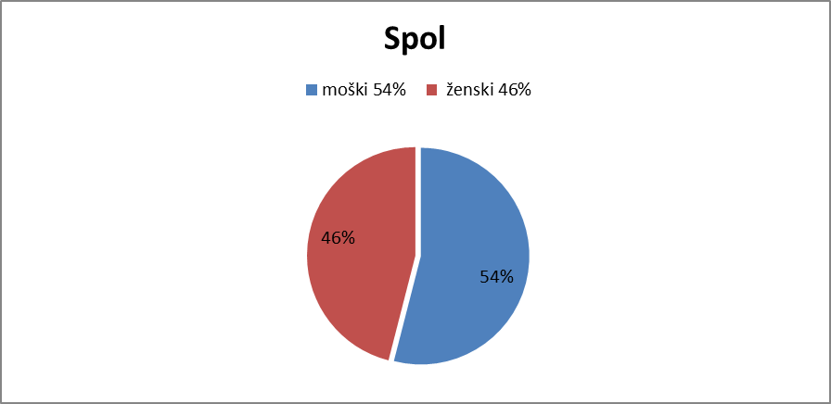

54% mojih anketirancev je bilo moškega spola. 46% jih je bilo ženskega spola.

1. Vprašanje:

Starost?

|  |  |  |  |  |
| --- | --- | --- | --- | --- |
| STAROST | 15 let | 16 let | 17 let | 18 let |
|  | 5% | 15% | 50% | 30% |

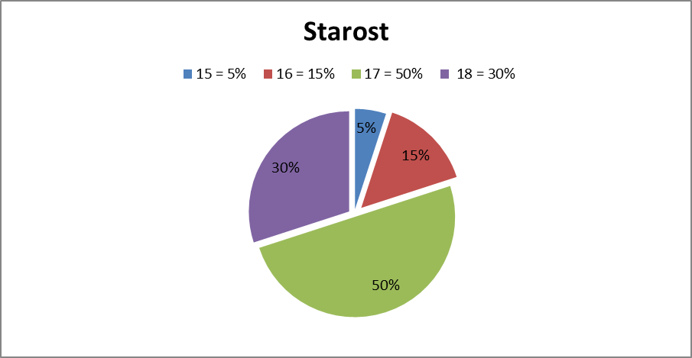

Povprečna starost mojih anketirancev je bila sedemnajst in osemnajst let, nekaj pa jih je bilo tudi mlajših.

1. Vprašanje:

Katero smer šolanja obiskujete?

|  |  |  |  |  |
| --- | --- | --- | --- | --- |
| SMER IZ. | ADMINISTARTOR | ZDRAVSTVENI TEHNIK | STROJNI TEHNIK | MEHATRONIK |
|  | 45% | 15% | 20% | 20% |

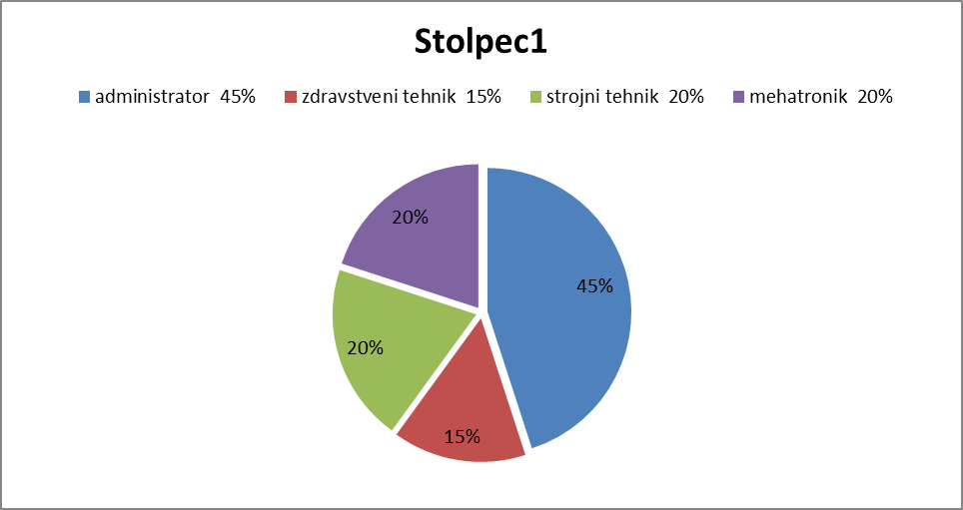

Največ anketirancev obiskuje administrativno smer najmanj pa smer zdravstveni tehnik. Strojnih tehnikov in mehatronik operaterjev je bilo skupaj 40 %.

1. Vprašanje:

Stopnja ki jo nameravate končati

|  |  |  |  |  |  |  |
| --- | --- | --- | --- | --- | --- | --- |
| STOPNJA ŠOLANJA | III | IV | V | VI | VII | VIII |
|  | 40% | 35% | 15% | 5% | 3% | 2% |

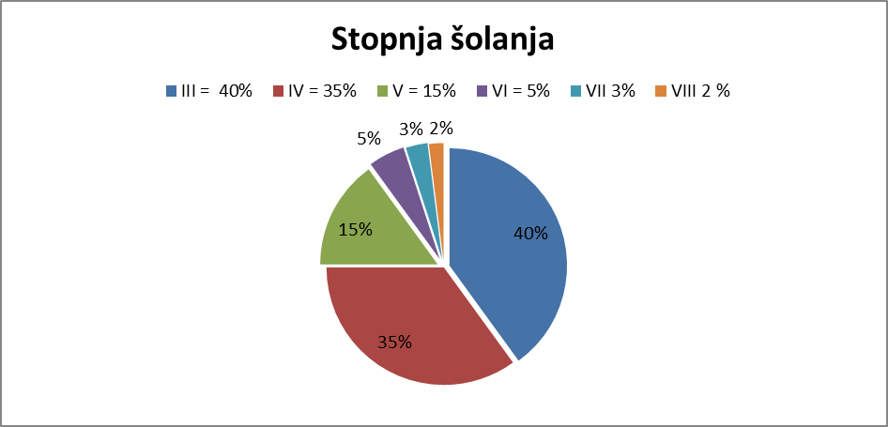

Povprečno so si anketiranci zadali III. In IV stopnjo izobrazbe, nekaj pa jih bo šolanje nadaljevalo.

1. Vprašanje

Ali mislite da boste z doseženo stopnjo našli zaposlitev?

|  |  |  |  |
| --- | --- | --- | --- |
| STOPNJA ZAPO. | DA | NE | NE VEM |
|  | 20% | 14% | 66% |

|  |
| --- |
|  |

Več kot polovica anketirancev ni prepričana o uspešni zaposlitvi.

1. Vprašanje

Ali bi se v primeru ne zaposlitve odločili za drug poklic?

|  |  |  |  |
| --- | --- | --- | --- |
| MENJAVA POKLICA | DA | NE | NE VEM |
|  | 60% | 25% | 15% |

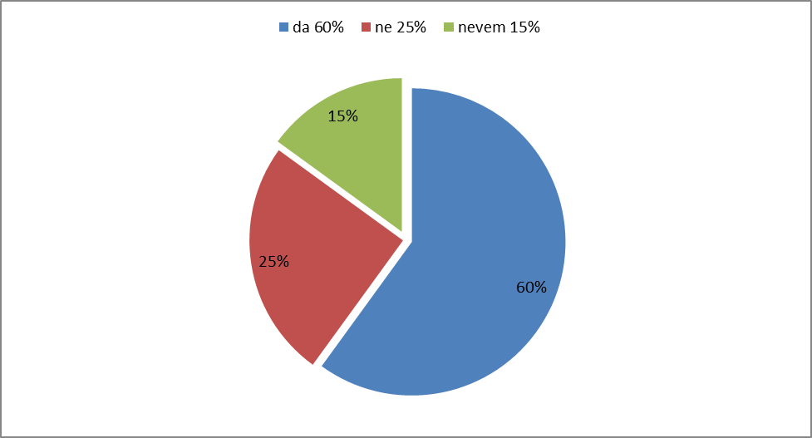

V primeru ne zaposlitve, bi si jih več kot polovica odločila za drug poklic.

1. Vprašanje

Ali bi se na željo delodajalca na daljno šolali?

|  |  |  |  |
| --- | --- | --- | --- |
| NADALJNO ŠOLANJE | Da | Ne | Ne vem |
|  | 75% | 5% | 20% |

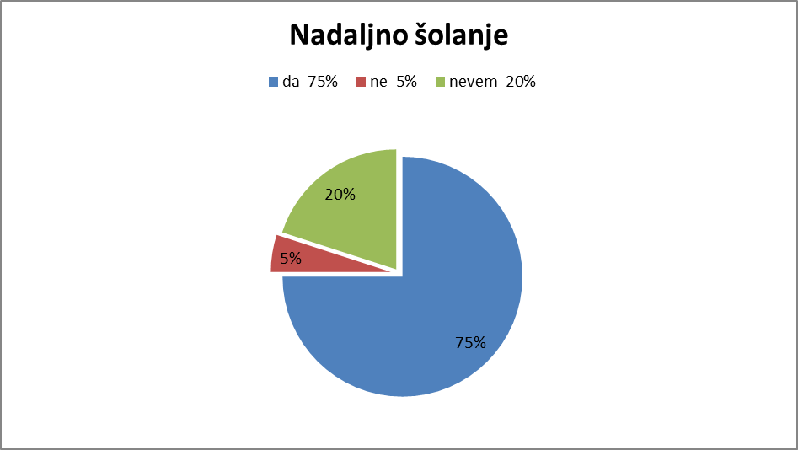

75% anketirancev bi se na željo delodajalca na daljno šolali.

# ZAKLJUČEK

Upam da vam je bila moja predstavitev kadrovskega oddelka všeč in da ste si kakšno dobro informacijo tudi zapomnili. Jaz sem ob delu zelo uživala ker se mi osebno tema zdi zelo zanimiva in pomembna.

## Viri:

Knjiga Učno podjetje

Avtor: Tanja Uašaj Hvalič, Gabrijela Blaznik, Irena Naraks, Darja Vidovič

## Priloge:

* Oglas za delo,
* prijava za delo,
* življenjepis in
* primer ocenitve pogovora.